Собираясь в лес, помни о безопасности!

Ежегодно с наступлением сезона сбора ягод и грибов спасателям поступают сообщения о заблудившихся в лесах людях. Большинство из них находится, однако, к большому сожалению, найти удается не всех.
Если вы собрались в лес, вооружитесь не только самыми нужными предметами, но и простыми правилами безопасности:
сообщите родственникам о маршруте и времени возвращения;
наденьте удобную и непромокаемую одежду, желательно яркого цвета. Обязательно – головной убор, высокую обувь и одежду, которая полностью закрывает ноги и руки;
возьмите воду, лекарства, запас еды, нож, спички, телефон и компас.
Если вы заблудились в лесу, успокойтесь. Прислушайтесь к окружающим звукам. Если услышали лай собак, звук топора, шум машин или поезда – идите на звук. Ручьи и реки, а также линии электропередач также выведут вас к людям: идите вдоль течения, пока не наткнетесь на тропинку или вдоль линий электропередач, которые приведут вас к населенному пункту.
Если самостоятельно выбраться не удалось, звоните по телефонам 101 или 112.
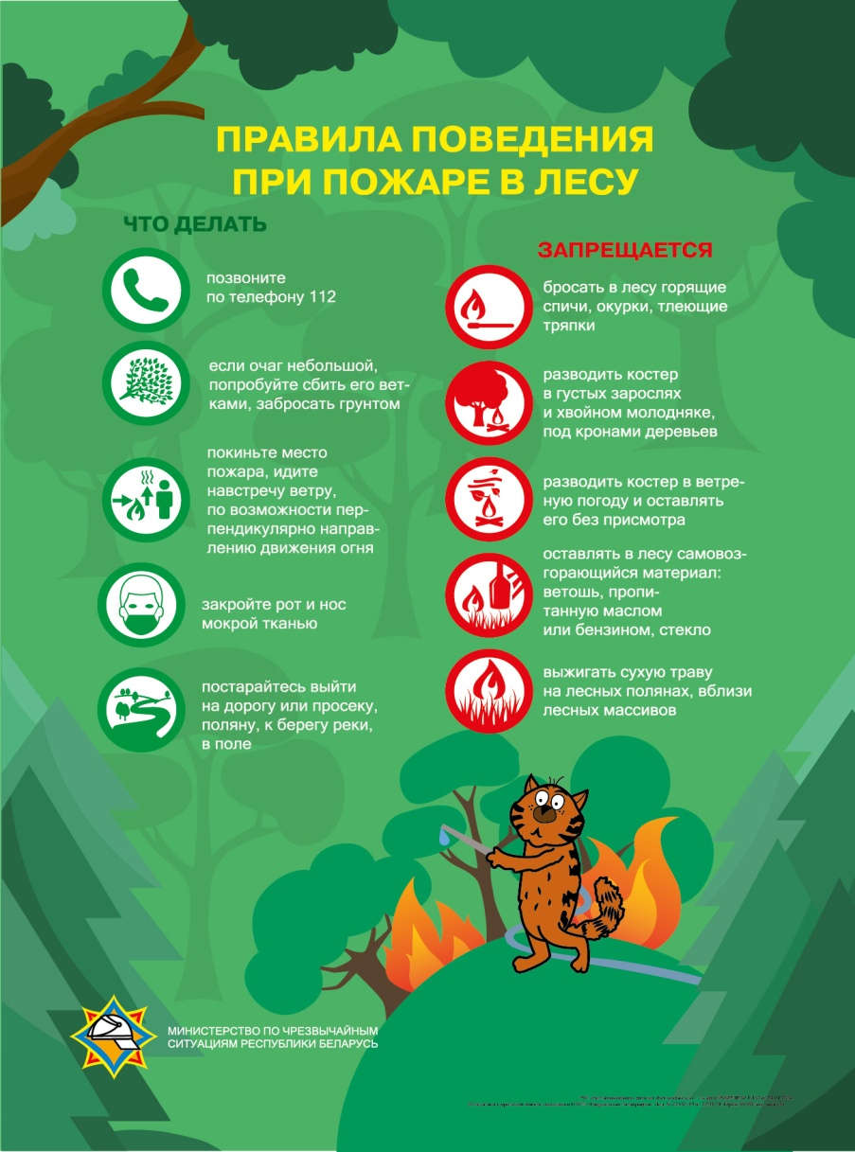
Также спасатели напоминают, что лесной или торфяной пожар, как правило, – дело рук человека. В редких случаях такие пожары происходят из-за удара молнии или самовозгорания торфяника. Став свидетелем такого происшествия, первым делом четко оцените обстановку и сразу же сообщите о произошедшем в службу спасения по телефону 101 или 112.

